**网络编码算法设计与仿真**

**工作整理与计划**

1. 问题由来

通信业务的迅猛增长使得通信资源变得越来越珍贵，而在不久的将来，丰富多样的应用必然带来多种多样的业务场景，这给无线信道带来容量、时延、功耗等方面的挑战。如何在MAC层让多个用户之间公平、有效地分享有限的通信资源，实现用户之间良好的连通性，从而获得尽可能极高的可靠性与极低的时延已成为研究的热点问题。而随着基于串行干扰消除（SIC）技术在随着多址接入协议中的应用，从本质上解决了多用户竞争通信资源时产生的碰撞问题，而后随着CRDSA（Contebtion Resolution Diversity Slotted ALOHA）和其改进协议IRSA（Irregulr Repetition Slotted ALOHA）协议的提出，多用户接入协议在吞吐量得到了极大的提高。

而如何从网络层面对协议的时延进行评估，并对串行干扰消除算法进行改进，在保证突发业务接入网络可靠性的前提性，降低网络的接入时延，是我们研究的主要问题。

1. 国内外研究状况

2007年Casini等提出了CRDSA(Contention Resolution Diversity Slotted Aloha)协议，该协议已经被用在欧洲通信标准组织(ETSI) 公布的数字卫星直播标准DVB-RCS (Digitial Video Broadcasting and Return Channel via Satellite )标准中。在该协议中，以帧为单位，在每一帧中，然后将一帧分为多个相等的时隙，每个用户在时隙开始的时隙发送分组，每个用户在发送分组的时候，重复一次自己的分组（即每个用户每帧中重复发送2个复制的分组，每个分组的头部包含另一个分组的位置信息）。当发送端发送完成时，在接收端，采用SIC技术，主要其中一个复制分组被成功的接收，那么就可以将另一个复制分组造成的干扰消除掉。SIC的过程会一直迭代进行，直到一帧中所有的分组都可以被成功接收[1]。[2]借助于LDPC码的优化设计方法对对每帧中发送的分组的数目进行优化，由固定的两个分组优化为服从一定的概率分布，从而提出课IRSA（Irregular Reprtition Slotted ALOHA）协议。在此基础上，Liva、Popovski等提出将空间耦合的思想应用于随机接入，将随机接入等效成一个卷积LDPC码的编译过程，进一步提高了系统效率[3][4]。[5][6][7][8]分别从捕获效应（Capture Effect）、异步性以及接入用户数量等方面出发，研究其对实际性能的影响。

扩充一下

总的来说，以上都是将随机接入过程等效为码率固定的LDPC码，然后通过SIC算法恢复发生碰撞的数据分组，以此来提高系统的性能。[9]将随机接入过程与无速率码（Rateless Code）相结合，将随机接入过程等效成无速率码的译码过程，既可以提升系统的自适应性，又进一步提升了系统效率。 Popovski等人在2012年提出了一种无帧结构（Frameless）的ALOHA协议[10]。无帧结构是指不预先设定帧长，而是接收端的译码情况动态调整帧长。具体来说，随着接入过程开始。对于每个时隙，每个用户以概率p选择是否将自己的数据分组通过该时隙发送给接入点：接入点持续地接收数据分组，并同时开始译码：当观测到一定现象时，接入点ACK信号以终止本次的接入过程。

1. 现有工作的缺点及不足

现有的工作大都集中在译码过程的研究，主要体现在降低译码的复杂度，提高网络的归一化吞吐量方面，其并未考虑用户的QoS需求，在高链路负载的情况下，网络中会出现吞吐量急剧下降的情况。

而端到端时延和可靠性传输是评价接入协议的重要指标，未来的自动驾驶、工业控制、远程医疗、虚拟现实等都需要超低时延、超高可靠性的支持。而现有的工作涉及到网络端到端时延的部分，大都体现在理论推导方面，未能从网络的层面进行评估。

展开说一下不足

现有的基于SIC的译码算法都是等待一帧发送完成之后，对接收到的分组进行译码，与现有的接入协议相比，没有做到分组到达即译码的目标，无法保证网络中涉及到安全威胁等信息，快速准确地传输。

现有的基于SIC算法的研究，都是基于理想信道进行研究的（即时隙中分组不能译码的原因取决于是否存在碰撞），而未考虑Fading的情况，即未考虑时隙内的干扰。

1. 研究目标及实现方案

基于以上的分析，SIC到来网络编码网络性能的提升，但是不足在？网络方面的评估，可提升？。为了得到？。首先完成CRDSA的恢复工作，其次，然后，最后。同时在各阶段分析与对比各方面性能的优劣性。按阶段的算法思想及实现方案如下：

4.1 CRDSA算法复原及对比分析

首先在网络仿真器OMNET++中（OMNET++4.6+Inet 3.0.0）设置合适的业务模型、网络模型等，并设置合适的仿真参数(表I)，初步的从网络的层面完成对基于串行干扰消除的随机接入协议在不同业务负载情况下，吞吐量以及分组丢弃率的分析与评估（如图1、图2）。

1. 仿真参数说明

|  |  |
| --- | --- |
| **Aloha.numHosts** | 0-50 step 1 |
| **Aloha.host[*].iaTime** | Exponetial(0.02s) |
| **Aloha.slotTime** | 1ms |
| **\*\*.propagationDelay** | 0.025ms |
| **\*\*.slotPerFrame** | 100 |
| **\*\*.numberOfReplicas** | 2 |
| **\*\*..NumberOfUniquePacketsPerFrame** | 10 |
| **Simulation Time** | 100s |

propagationDelay：我们假设发送端的主机距离接收基站的距离为1000m，传播速度为光速3000000m/s，则传播时延propagationDelay=主机距离基站的距离/光速；

NumberOfUniquePacketsPerFrame：设置每一帧中，只接收到单个分组（Single Packet）的时隙的数目。因为在接收端进行译码的时候，首先会从只有单个分组的时隙开始，然后继续利用SIC过程对接收到的分组进行恢复。

在此阶段得到仿真结果如下，主要为用户数与归一化吞吐量的对比关系图及时延关系图：

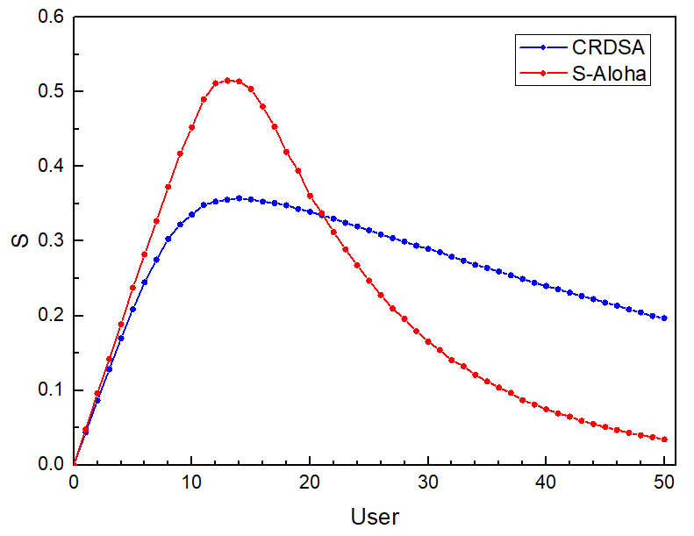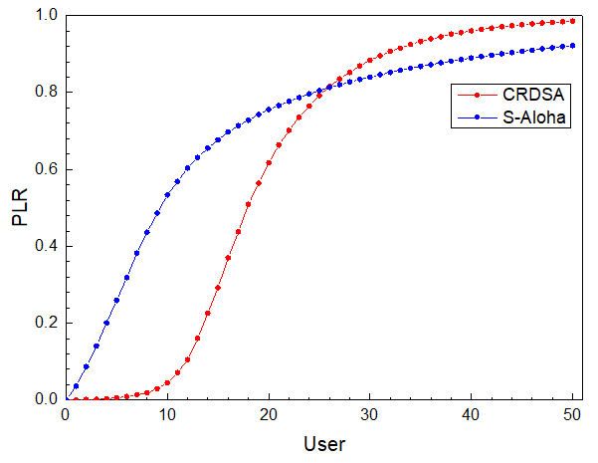

图1 User vs. S 图2 User vs. PLR

结论：适度，

**指标计算：**

double slot = simTime().dbl()/slotDuration;（时隙的数目=仿真时间/时隙的大小）

double G = (totalNumberOfPacketsSend / slot) / numberOfReplicas;（归一化的负载=发送的分组的数目/时隙的数目/分组重复的次数）

double S =totalNumberOfPacketsReceived / slot;（吞吐量=成功接收的分组的数目/时隙的数目）

loss ratio = 1-S/G（分组丢弃率）

4.2

对时延信号进行注册、统计（结果为图3），具体过程为：

注册时延信号：

delaySignal=registerSignal("delay");

发送时延信号：

emit(delaySignal,delay);

simtime_t delay=simTime()-msg->getCreationTime();

统计标量文件：

@signal[delay](type="float");//统计时延

@statistic[delay](title="delay";suorce="delay";record=mean,sum,stats,vector);

在此阶段得到仿真结果如下，主要为用户数与归一化吞吐量的对比关系图及时延关系图：

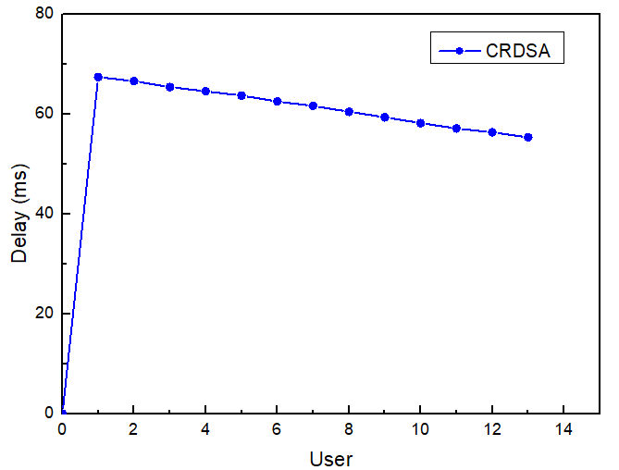

图3 User vs. Delay

结论：

4.3 帧长变化带来情况的影响

一段话

在此阶段得到仿真结果如下，主要为？：

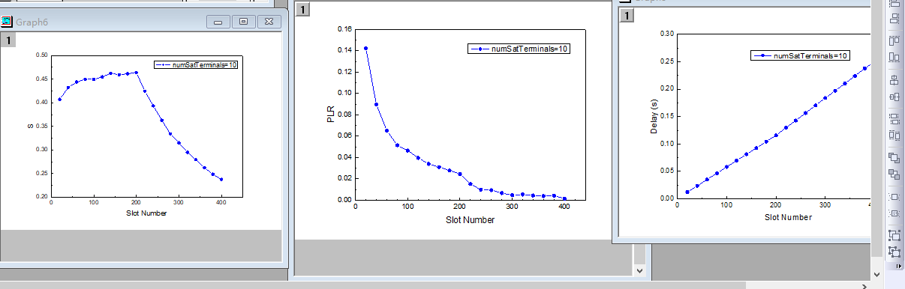

结论

4.4

对基于SIC的译码算法的接收端进行改进，保持发送端不变，在接收端，分组到达，等待一个时隙之后，即开始调度自消息，进行译码操作，对接收到的分组进行译码；每译码一次，将成功译码的分组消除，等到一帧结束之后，将保存在Buffer中的分组清除，进行下一帧的译码工作，以此降低网络的端到端时延，保证网络中数据的即时可靠传输。

加上一个方格图

4.5

现有的信道为理想信道，即在不存在信道衰落的情况下，接收信道等于来自系统中m个用户的发射信号与高斯噪声之和，也就是说信道中分组不能被成功接收的唯一原因是因为分组之间的干扰。我们考虑信道中存在Fading，考虑存在时隙内干扰的情况，评估串行干扰消除的增益以及串行干扰消除给协议设计带来的增益。

4.6

在网络中增加瞬时反馈的过程，即在随机接入过程中引入串行干扰消除算法之后，当网络的接收端接收成功的接收到发送端某个用户发送的分组之后，向相应的用户发送反馈信息，告知该用户分组已被成功的接收，无须在发送该分组的副本到信道中，以此提高信道资源的利用率。

1. 实现难点

（1） 基于串行干扰消除算法的从MATLAB到网络仿真器OMNET++上的移植与实现；

（2）基于SIC的随机接入协议的时延的评估与统计；

（3）从接收端一帧结束之后开始译码到接收到接收到一个分组之后，等待一个时隙间隔便开始译码技术的实现（即编发编译算法的实现）；

（4）实现带有Fading的信道为串行干扰消除算法带来的增益

（5）寻找合适的协议与基于SIC协议在网络的时延与可靠性方面性能的对比以及寻找合适的场景，证明基于SIC协议设计带来的增益。

1. 计划安排及进度

|  |  |  |  |
| --- | --- | --- | --- |
| **日期** | **研究内容** | **目标** | **完成进度** |
| **201712-**  **2018.2** | 串行干扰消除（SIC）技术以及译码原理的调研 | 理解译码原理以及译码算法 | 80%  文献在更新 |
| **2018．3-**  **2018.5** | 接入协议的调研，主要包括预约机制的TDMA等以及随机多址接入协议时隙ALOHA、CSMA等 | 理解MAC层的接入机制以及经典的接入协议 | 90%  文献在更新 |
| **2018.6-2018.9** | CRDSA以及IRSA协议的MATLA仿真验证，对归一化的吞吐量以及分组丢弃率进行仿真分析，提出带有译码门限的SIC算法，以及会议论文的撰写投稿工作 | 在MATLAB上面对译码算法进行仿真验证，证明归一化的吞吐量以及分组丢弃率性能 |  |
| **2018.10-2018.11** | 网络仿真器的调研与评估，选择OMNET++作为我们的仿真器，在其上完成时隙ALOHA协议以及CRDSA协议的实现与性能的评估 | 在OMNET++设置仿真场景，完成对基于SIC协议的仿真，将得到的性能与时隙ALOHA协议进行对比 |  |
| **2018.12-2019.1** | 在OMNET++上实现带有重发机制的时隙ALOHA协议的时延统计以及注册时延模块，对CRDSA协议的时延进行统计分析 | 分别评估时隙ALOHA以及CRDSA协议的时延，将两者进行初步的对比 |  |
| **2019.2-2019.3** | SIC算法的优化，实现实现编发编译算法：保持网络的发送端不变，将接收端等待一帧结束之后进行译码，改为分组到达之后，等待一个时隙之后即可进行译码。 | 实现边发编译算法，评估编发编译算法给网络时延方面带来的增益 |  |
| **2019.3-2019.4** | 将理想信道改为存在Fading的信道，分析存在时隙内干扰后网络的性能变化 | 分别分析串行干扰消除算法带来的增益以及串行干扰消除为协议设计带来的增益 |  |
| **2019.5-2019.6** | 将网络的接收端增加瞬时反馈机制，即接收端成功的接收到某用户接收到的分组时候，即向该用户发送反馈，通知其分组已被成功的接收，无需再发送该分组的副本 | 通过添加瞬时反馈机制，一定程度上降低分组的副本发送数量，提高资信道资源的利用效率 |  |
| **2019.7-2019.8** | 根据协议的特点，寻找合适的通信场景，设置合适的仿真参数，进行仿真性能的验证 | 分别从网络以及系统的层面，证明协议在低时延、高可靠性方面的优势 |  |
|  |  |  |  |

1. 最终目标

（1）分别从网络层面，评估串行干扰消除算法的增益以及串行干扰消除在随机接入协议中的增益。（在保证可靠性的前提下，实现低时延的数据传输，信道吞吐量）

（2）以及系统层面，协议可实现一个无中心调度的接入系统，满足多用户无需协调接入信道，发送端是采用随机发送，接收端采用/？边收边译码，同时实现瞬间反馈，为系统节省开销同时降低能耗。

（3）根据协议特点，寻找合适的应用场景，体现协议优越性及可应用性。

1. 参考文献
2. Casini E, De Gaudenzi R, Herrero O D R. Contention resolution diversity slotted ALOHA (CRDSA): An enhanced random access schemefor satellite access packet networks[J]. IEEE Transactions on Wireless Communications, 2007, 6(4): 1408-1419.
3. Liva G. Graph-based analysis and optimization of contention resolution diversity slotted ALOHA[J]. IEEE Transactions on Communications, 2011, 59(2): 477-487.
4. Paolini E, Liva G, Chiani M. Coded Slotted ALOHA: A Graph-Based Method for Uncoordinated Multiple Access[J]. IEEE Transactions on Information Theory, 2015, 61(12):6815-6832.
5. Liva G, Paolini E, Lentmaier M, et al. Spatially-coupled random access on graphs[C]// IEEE International Symposium on Information Theory. 2012.
6. Stefanović Č, Momoda M, Popovski P. Exploiting capture effect in frameless ALOHA for massive wireless random access[C]//2014 IEEE Wireless Communications and Networking Conference (WCNC). IEEE, 2014: 1762-1767.
7. De Gaudenzi R, del Rio Herrero O, Acar G, et al. Asynchronous contention resolution diversity ALOHA: Making CRDSA truly asynchronous[J]. IEEE Transactions on Wireless Communications, 2014, 13(11): 6193-6206.
8. Ivanov M, Brännström F, i Amat A G, et al. Broadcast coded slotted ALOHA: A finite frame length analysis[J]. IEEE Transactions on Communications, 2017, 65(2): 651-662.
9. Paolini E. Finite length analysis of irregular repetition slotted ALOHA (IRSA) access protocols[C]//2015 IEEE International Conference on Communication Workshop (ICCW). IEEE, 2015: 2115-2120.
10. Byers J W, Luby M, Mitzenmacher M, et al. A digital fountain approach to reliable distribution of bulk data[J]. ACM SIGCOMM Computer Communication Review, 1998, 28(4): 56-67.
11. Stefanovic C, Popovski P. ALOHA Random Access that Operates as a Rateless Code[J]. IEEE Transactions on Communications, 2013, 61(11):4653-4662.